哈尔滨工业大学
国家示范性软件学院
本科毕业设计(论文)开题报告

题 目： 土地监察管理系统案件监察处理模块的设计与实现

专 业 软件工程
学 生 姓 名 XXXX
学 号 1083710NNN
联 系 方 式 131******34
年 级 2008级
实 习 基 地
基地指导教师
联 系 方 式
校内指导教师 XXX
联 系 方 式 181******87
开 题 日 期 2011.11.05

哈尔滨工业大学软件学院
目 录
1. 项目来源及开发目的和意义 2
1.1 项目来源 2
1.2 项目开发目的和意义 2
2. 国内外相关领域开发及应用现状分析 4
3. 需求分析及总体设计方案 5
3.1 主要开发内容 5
3.2 需求分析 5
3.2.1 系统业务需求 6
3.2.2 过程建模 8
3.2.2 实体关系建模 12
3.3 总体设计方案 14
3.3.1 总体结构 14
3.3.2 分层方案 15
3.3.3 功能设计 16
3.3.4 安全体系和运行保障机制 18
3.3.5 关于表单处理的设计 19
4. 开发环境和开发工具 20
4.1 开发语言 20
4.2 开发工具 20
4.3 开发环境 20
5. 项目进度安排、预期达到的目标 21
5.1 进度安排 21
5.2 预期达到的目标 21
6. 完成项目所需的条件和经费 22
7. 预见的困难及应对措施 23
参考文献 24
附件1：哈尔滨工业大学毕业设计（论文）任务书 25
附件2：本科毕业设计(论文)开题检查意见表 27

1. 项目来源及开发目的和意义

1.1 项目来源
为了完善土地监管措施，落实好“天上看、地上查、网上管”立体全方位的即时、动态、全程土地执法监管体系建设，实现国土资源监管方式从“以数字管地”到“以图管地”的转变。
在这个背景下，黑龙江省国土资源厅驻农垦总局国土资源局牡丹江分局开始提出建立“土地监察管理信息系统”的需求，并委托我校软件学院开发该系统。

1.2 项目开发目的和意义
土地监察管理系统建设的总体目标是以地理信息系统（GIS）为基础平台，以土地局为中心，以监察科、基层国土所管理单位、信息中心、测量队等为最终用户，建立一套具有基础土地信息查询、浏览功能的，与土地监察办公（OA）业务过程紧密结合的、实用的地理信息系统。
通过对总局关于“动态巡查监管体系”管理需求的深入分析，总结出“动态巡查监管体系”系统开发项目的总体目标与意义主要包括以下几个方面：
（1）以“土地违法案件处理流程”为依据，建设全辖区范围内的准确、动态、高效的共享性土地空间数据库；
（2）通过已有农垦牡丹江分局土地数据计算机网络化管理，进一步建设完善土地监察基础管理平台，同时通过现场勘察测量的实地数据，实现对土地数据的综合管理、和动态更新的信息平台；
（3）建立土地数据的动态更新机制，国土资源所、测量队人员采集的变化数据，结果确认后，由信息中心对数据库进行更新，保证数据库的现实性；
（4）建立土地数据的共享机制，为其他部门或用户调用土地数据库提供保证，最大效率地利用土地数据，为各级领导提供决策和管理的科学依据；
（5）建立土地数据综合分析平台，能对全区土地及动态变化的土地数据进行统计分析并自动生成统计表格；
（6）建立土地监察管理平台，对全局土地巡查情况及时反馈，特别是对占用基本农田、闲置土地使用情况的监察管理；
（7）地图浏览功能通过B/S方式，实现通过Internet远程访问；
（8）监察办公流程通过B/S方式，实现通过Internet远程进行业务流转；
（9）通过该系统实现整个业务流程的简易操作，方便一般工作人员的办公使用。
（10）建立土地监察自动办公平台，对违规、违法使用和占用土地的举报、巡查、核查、上报、批准、处罚、奖励等业务过程实现自动化办公。提高土地监察工作的效率。
牡丹江分局目前不具备信息管理系统，整个土地监察办公流程大多以纸质材料的方式完成。通过引入土地监察管理系统可以实现以下几个方面的改进：
（1）不再受地域的局限，节省人力物力：之前的报案往往需要报案人员携带报案材料到相应的监察部门进行报案，引入该系统之后报案可以随时在网上进行，快捷而方便。随着系统的不断扩充，可能还会增加通过手机等移动设备报案的方式，进一步方便用户的使用。
（2）更加有利于资料的整理和保存：对于纸质材料的整理和保存往往是个比较大的问题，尤其是当材料数量日益积累之后，问题就会更加显现出来。引入该系统之后数据库可以帮助我们完成这些大量而繁琐的工作，使得材料整理和维护更加便捷。
（3）提高办公速度和准确率：纸质表格的填写往往效率较低，而且不易保存。使用电子版的表格可以提高办公速度，而且数据库中的数据保存和备份比起纸质材料要容易得多，数据不易出错、损坏或丢失，同时可以提高办公准确率。

2. 国内外相关领域开发及应用现状分析
地理信息系统(Geographic Information System 简称GIS)是一项以计算机为基础的新兴技术，围绕着这项技术的研究、开发和应用形成了一门交叉性、边缘性的学科，是管理和研究空间数据的技术系统，在计算机软硬件支持下，它可以对空间数据按地理坐标或空间位置进行各种处理、对数据的有效管理、研究各种空间实体及相互关系。通过对多因素的综合分析，它可以迅速地获取满足应用需要的信息，并能以地图、图形或数据的形式表示处理的结果^{[1]}。
尽管现存的地理信息系统软件很多，但对于它的研究应用，归纳概括起来有二种情况。一是利用GIS系统来处理用户的数据；二是在GIS的基础上，利用它的开发函数库二次开发出用户的专用的地理信息系统软件。目前已成功地应用到了包括资源管理、自动制图、设施管理、城市和区域的规划、人口和商业管理、交通运输、石油和天然气、教育、军事等九大类别的一百多个领域^{[2]}。
虽然它的应用如此广泛，但是还不能做任意个性化的定制，针对不同的需求，我们还是需要借助不同的手段完成相应的应用。由于基于JSP和servlet的网页设计方法和工具已经比较完善，网络安全技术也比较成熟，因此我们可以将二者结合起来完成我们需要的网络应用，实现相关地理信息的远程处理，并与大量的业务流程处理相结合，完成一定规模的信息管理系统。
在该项目中我们可以基于地理信息系统，完成上层报案、办案流程管理，实现自动化的土地监察办公，最终达到节省人力物力、提高材料的整理和保存效率、提高办公速度和准确率等目的。

3. 需求分析及总体设计方案
项目的整体需求及设计包括GIS相关部分以及土地监察办公（OA）部分，这里主要介绍本人将完成的土地监察办公（OA）部分。

3.1 主要开发内容
根据农垦牡丹江分局土地监察案件办理流程，系统主要由以下几个部分组成：违法报案、监察案件处理、领导查询、系统信息维护以及GIS相关的地图操作。本人完成的是监察案件处理模块和领导查询模块。

3.2 需求分析
对于一个功能相对完整的土地监察管理信息系统，需要包含以下主要工作流程的处理：
报案人员对违法用地在地图上圈定并上传坐标文件，填写相关的报案表格和文档（包括国土资源所动态巡查土地违法情况报告单、责令停止违法行为通知书、责令停止违法行为法律文书送达回证），上传文档扫描件，上传搜集到的相关证据文件和图片，完成这些文档上传即可建立一个代办案件。
监察科查询案件审理状态（包括待办案件、在办案件、已结案件等等），完成案件办理（包括相关案件表格（32个国家标准套表）的填写），上传证据文件（包括企业法人营业执照、委托书、法人身份证明、身份证扫描件等等）和图片（现场照片、规划图等），配置案件所需的表格文件，即从32个国家标准套表中选出与本案相关的文档并为之后的表格填写做准备，对案件信息的汇总（包括汇总上年未结案件、本年发现案件、本年立案案件、本年结案案件、本件未结案案件等相关统计数据）等。
领导查看案件的审理状态（包括待办案件、在办案件、已结案件等等），同时可以为案件指派相关负责人。
系统管理员对用户信息、部门信息的管理（主要包括用户、部门信息的增加、删除、修改和查看）以及默认组卷配置的管理，由于表单配置在一段时期内基本保持不变，所以默认组卷配置可以方便监察人员的办案处理，当案件的表单配置与默认配置相同时，监察人员不再需要重新配置组卷。

3.2.1 系统业务需求
（2）土地监察办公流程分析
土地监察办公业务的主要流程如图3-1所示。
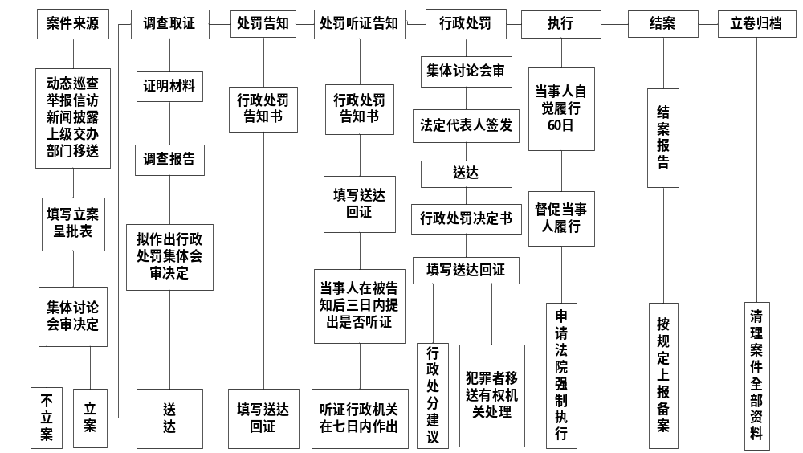
图3-1 土地监察办公业务流程图
报案：
（1）农场国土所、点，发现有疑似违法占地现象；
（2）登录监察系统，查看GIS影像与图形数据、属性；
（3）确认违法占地，并在3个工作日内上报上级国土部门及地方政府；
（4）圈定非法占地位置；
（5）填写“土地违法情况报告单”、“责令停止违法行为通知书”等相关表格；
（6）上传违法占地现场照片。
受理→立案：
（1）分局监察科登录监察系统，看到国土所的报案信息；
（2）查看GIS影像与图形数据、属性，浏览现场照片等；
（3）确认可以立案，则填写“立案呈批表”等相关表格，进入“取证”环节，否则报案不受理。
取证：
（1）分局监察科登录监察系统，看到已经立案的案件；
（2）收集各种证据，包括物证、照片、书证、证人证词、笔录等；
（3）填写“询问笔录”、“现场勘查笔录”等表格。
处理→执行：
（1）分局监察科登录监察系统，处理已经取证完结的案件；
（2）填写“调查报告”等表格；
（3）进行案件审理、会审、听证、行政处罚、移送司法机关等处理过程；
（4）填写各种“处罚呈批表”、“处罚告知书”、“送达回证”等表格。
结案：
（1）分局监察科登录监察系统，对已经处理完毕的案件；
（2）扫描上传案卷材料，并保存电子文档；
（3）填写案卷统计数据表，打印归档。
（2）系统角色与功能的关系
报案人员（农场土地所、点、动态巡察信息员）：
    - 地图查看：每一个国土所可以查看或搜索该国土所管辖范围内的土地信息。
    - 违法用地圈定：国土所可以用任意多边形圈定违法用地，并将土地坐标上传，提供给监察人员查看并对案件进行和处理。
    - 现场照片上传：报案人员同时可以上传多张现场照片以提供充分的证据。
    - 填写报告单：报案人员在报案的同时需要填写必要的表单，包括国土资源所动态巡查土地违法情况报告单、责令停止违法行为通知书、责令停止违法行为法律文书送达回证。
土地监察员（分局监察科工作人员）：
    - 案件查询：监察人员可以对待办案件、在办案件和已结案件信息进行查询。
    - 案件处理：监察人员在办理案件的过程中需要进行实地调查，收集报案现场照片以及相关证据，之后填写相应的表单。
    - 组卷配置：本系统涉及到的标准文档共32个，而这些文档不是在所有案件中都需要，所以在办案的过程中或办案之前可以对文档进行整体的添加和删除，配置出适合该案件的一组文档。
    - 填写表单：填写组卷配置过程中确定的一组文档，并打印盖章，最后将扫描件上传。
    - 卫片执法监察：查看卫星遥感地图，在地图中查看报案土地的相关属性信息。
    - 卷宗汇总：对上年未结案件、本年发现案件、本年立案案件、本年结案案件、本件未结案案件等相关信息进行统计。
    - 文档生成：为每一个案件所包含的表单和图片生成word文档，以便统一管理和保存。
各级领导（分局领导、总局领导、省厅领导）：
    - 信息查询：对案件信息和用户信息进行查询。
    - 案件责任人指派：为每一个案件指定相关责任人。
系统管理员（分局信息中心技术人员）：
    - 用户管理：对用户信息进行添加、删除、修改和查看。
    - 部门管理：对部门信息进行添加、删除、修改和查看。
    - 权限设置：为用户设置访问权限，包括报案、监察处理和领导查询。
    - 数据维护：对数据进行备份和还原。
根据以上分析可以得到系统的需求分析用例图，如图3-2、图3-3、图3-4所示。

3.2.2 过程建模
从数据流的角度分析，该系统主要包括4个外部实体：报案人员、土地监察员、系统管理员和各级领导。4个数据存储：案件信息、文档信息、图片信息、用户信息。5个主要过程：案件信息处理、文档信息处理、图片信息处理、用户信息处理以及报案信息处理。
0层数据流图以及1层数据流图如图3-5和图3-6所示
报案人员可以通过填写报案相关信息完成报案，这些信息分为表单信息、图片信息和案件基本信息，这些数据分别上传到相应的数据存储之中。
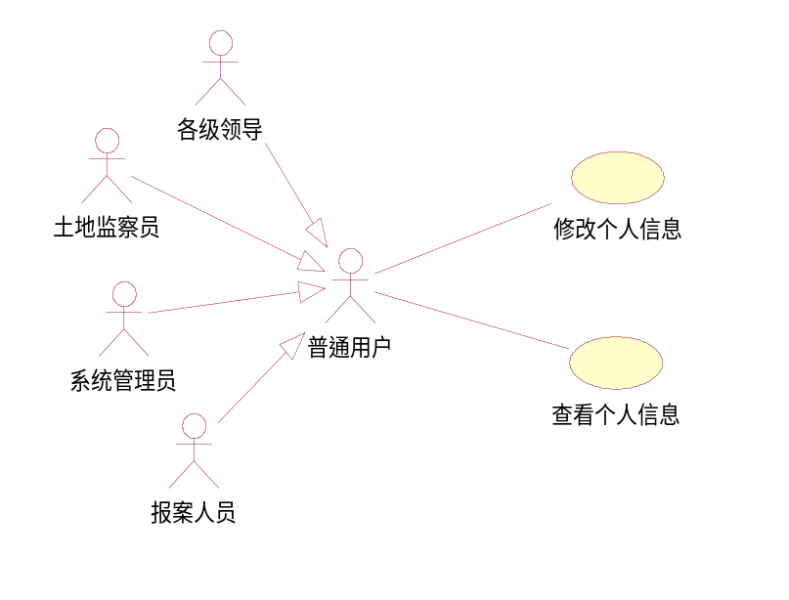
图3-2 普通用户用例以及角色的继承关系

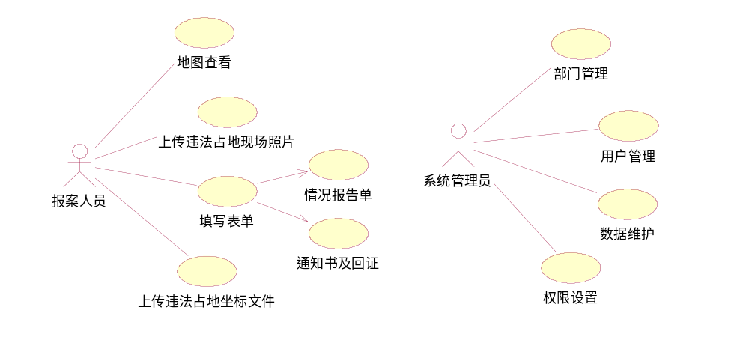
图3-3 报案人员以及系统管理员用例分析

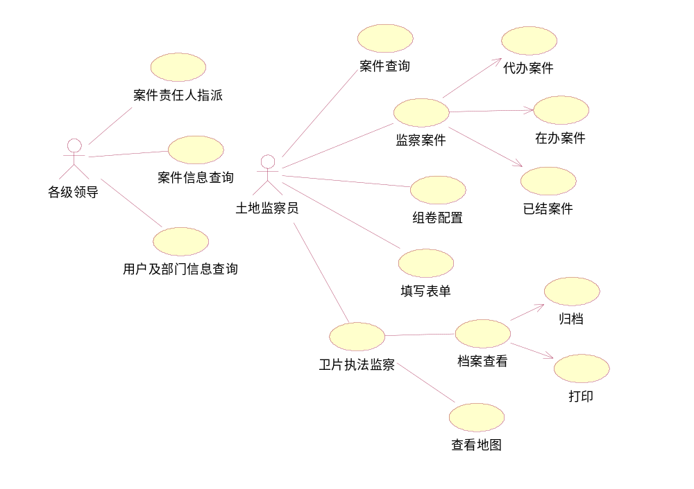
图3-4 各级领导及土地监察员用例分析

各级领导和监察人员可以根据案件ID查询案件的相关信息，包括案件的状态、案件相关负责人等等。
监察人员同时可以对案件进行处理，包括表格的填写和修改（数据录入文档信息中）、文档扫描件以及案件相关的图片上传（数据录入图片信息中）、根据表格中的数据得到案件的一些基本信息并将这些信息录入到案件信息中。检查人员在处理单个案件的同时也可以汇总所有案件的处理信息，包括上年未结案件、本年发现案件、本年立案案件、本年结案案件、本件未结案案件等相关统计数据。
系统维护人员可以对用户信息进行管理，对用户信息和部门信息进行添加、删除和修改。同时系统管理员也可以进行默认组卷的配置，以减少监察人员重复的组卷配置工作。

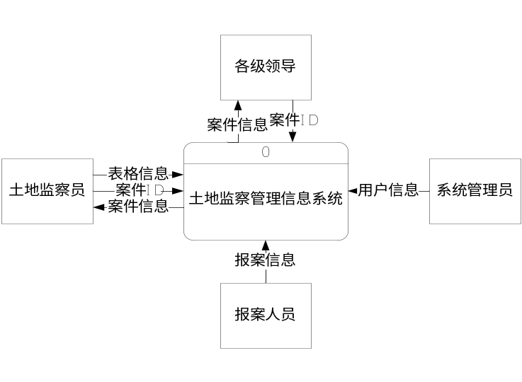
图3-5 0层数据流图
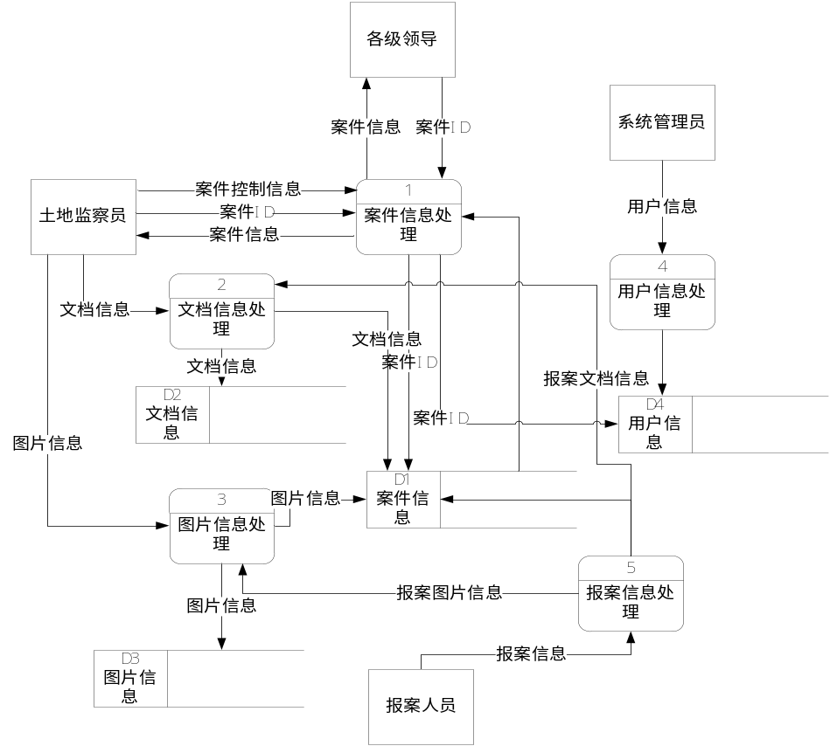
图3-6 1层数据流图

3.2.2 实体关系建模
根据之前的分析我们可以抽象出系统中的7个主要实体：分别是案件、文档、国家标准文档、土地坐标、图片、用户以及部门。根据以上分析所完成的实体关系图如图3-7所示。
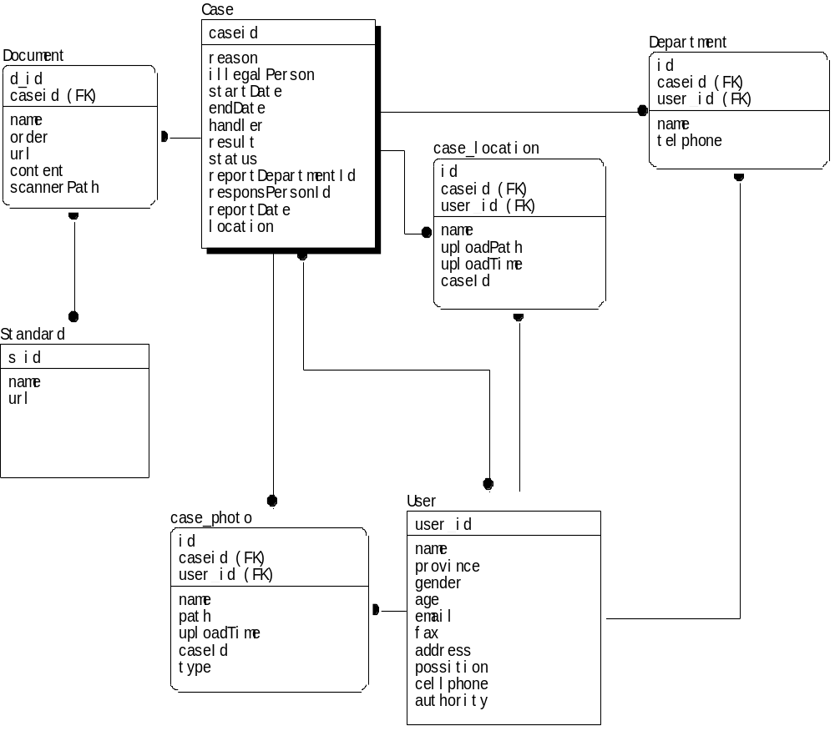
图3-7 实体关系图
每一个案件可以在办案初期由监察人员配置该案件所需的文档（如无需改变则可以采用系统默认的配置），而这些文档都是从标准文档中选出，因此文档与标准文档是多对多的关系。对于每一个案件，其报案人员、和案件办理人员在一般情况下是不同的，而他们所在的部门也不相同，他们在报案和办案过程中可以完成相关文档和图片的上传，在报案过程中还需要上传违法用地坐标文件，办案人员可以根据这些坐标文件查看违法用地范围。
案件：其包含的主要属性有案件编号、案由、违法单位或个人、立案日期、结案日起、办案人、处理结果、审理状态、报案部门（部门表的外键）、案件负责人（用户表的外键）、报案日期、违法单位（地点）等。
文档：其包含的主要属性有文档编号、文档名称、组卷顺序、文档地址、存储内容、扫描件存储路径、所属案件（案件表的外键）等。
国家标准文档：其包含的主要属性有文档编号、文档名称、文档URL等。
土地坐标：包含的主要属性有文件编号、文件名称、上传人（用户表的外键）、存储路径、上传时间、所属案件（案件表的外键）等。
图片：其包含的主要属性有：图片编号、图片名称、图片存储路径、上传人、上传时间、所属案件（案件表的外键）、图片类型等。
用户：其包含的主要属性有用户编号、用户姓名、性别、所在部门（部门表的外键）、职位、年龄、籍贯、地址、邮编、手机号码、电话号码、传真、邮箱、权限等。
部门：其包含的主要属性有部门编号、部门名称、部门电话、部门负责人（用户表的外键）等。
根据以上实体关系图可以直接建立分析类图，如图3-8所示。
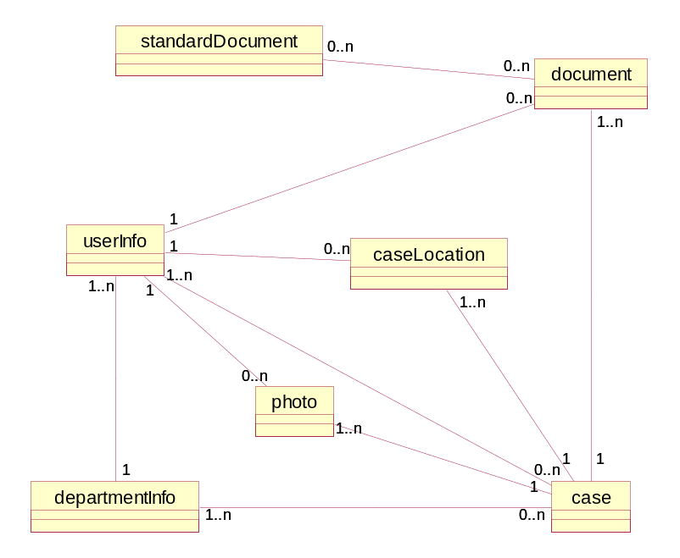
图 3-8 分析类图
其中每一个实体对应分析类图中的一个类。其关联基数也与实体关系图相同，其他辅助类在这里没有列出。

3.3 总体设计方案

3.3.1 总体结构
通过前面的分析我们可以将农垦牡丹江分局土地监察管理信息系统的建设所涉及的范围和目标分为4个层次（运行环境，土地及相关基础空间数据库，土地监察基础管理平台，监察办公OA系统），系统总体逻辑结构如图3-9所示。
运行环境是指支持系统运行所需的基本硬件、基础软件平台和网络设施。硬件主要包括各种服务器（数据服务器、应用服务器）以及相关的存储备份设备，客户端硬件通常使用现有业务人员的办公机器。基础软件包括各种操作系统（服务器操作系统、桌面操作系统）、数据库平台、应用服务器、GIS平台（包括空间数据引擎、开发包和空间数据发布平台）等。
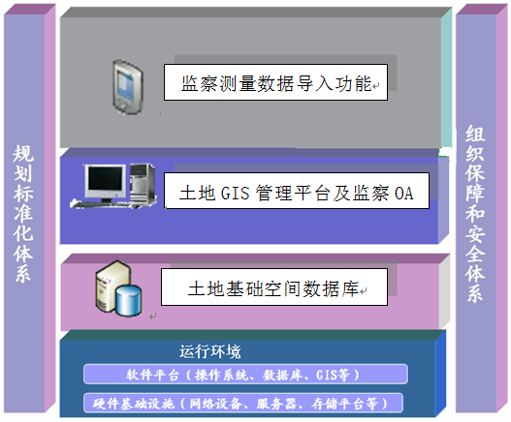
图3-9 系统总体结构图
土地及相关基础空间数据库主要用来存储和管理系统涉及到的相关数据，它不仅包括各类数据在数据库中的存储内容、组织方式和存储机制，还指明了数据的管理模式和入库更新机制。系统数据在这里进一步细化为地理空间数据、土地数据、文档数据和元数据。
基础数据是指农垦牡丹江分局的相关基础数据，如二调数据、规划修编数据、基本农田数据、农用地分等定级数据、检查网络数据、补充耕地储备库数据；
文档数据是指导出的属性数据和动态更新过程中产生的相关资料文件等；
土地GIS管理平台主要包括建立土地信息的图形化展示、数据动态更新等；而动态巡查监管OA平台主要包括监察工作过程的一系列办公业务流转支持。
实地测量数据是动态巡查监管过程的依据，要求GIS管理平台具有监察测量数据的导入功能。
本人完成的主要是监察OA部分以及OA相关的数据结构设计、数据库维护等工作。

3.3.2 分层方案
系统主要根据MVC的设计模式，采用分层的设计方法，体系结构如图3-10所示。
UI采用JSP和html页面完成显示并获取用户输入信息，将用户输入以及指令信息通过参数或表单的形式传递给servlet，后台servlet作为分发器，根据用户传递的参数将操作分发给相应的类完成，这些类完成真正的后台计算或操作，并将结果返回给servlet，servlet最后根据返回值判断执行状态，并调用相应的前台页面进行显示。
由于用户需要上传扫描件，这里我们采用相机拍摄的方法获取签字盖章后的证件。我们提出两种实现方案。其一是相机拍摄程序与网页程序各自独立，相机拍摄结束将照片上传到本地计算机，然后由用户选择该文件并上传到服务器，其优点是系统耦合性较低，安全性较好，易于实现；其二是完成JSP页面与拍摄程序的接口，这里可以选择采用COM组件完成相机程序的调用，拍摄完成之后程序自动将照片上传到本机，然后将路径复制到file控件中，用户只需点击上传即可完成图片上传，从而方便了用户操作。
每一个类没有直接进行数据库操作，而是通过一个DB handler完成，DB handler可以考虑采用hibernate等框架实现，这样当数据库修改或更换时，只需修改DB handler即可，而上层代码不需要做任何改动，从而提高系统的可移植性。
UI 层
业务逻辑层 层
数据服务层
数据库
UI Client
dispatcher
Business handler
DB handler
相机拍摄

图3-10 软件体系结构图

3.3.3 功能设计
根据系统需求分析以及系统分析用例图，我们可以得到系统功能结构图，如图3-11所示。
系统主要分为4个主要模块：
    - 违法用地报案：违法用地圈定、上传图片证据、报案表格录入。
    - 监察案件处理：案件查询、生成报表、表单处理、卫片执法监察、配置组卷、卷宗汇总。
    - 领导查询：案件负责人指派、案件查询。
    - 系统维护：用户管理、部门管理、权限设置、数据维护、系统组卷配置。
本人主要完成监察案件处理模块和领导查询模块。
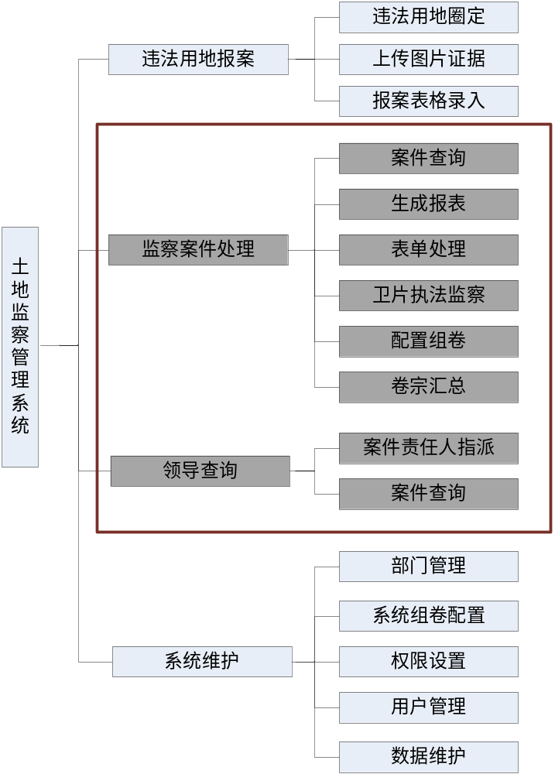
图3-11 系统功能结构图

对分析类图进一步细化可得到系统的设计类图，如图3-12所示，这里对一些主要方法进行解释。文档类中添加了编码和解码方法，这些方法包含对上传文档内容的处理，包括防止SQL攻击的处理，文档加密解密方式的处理等等。还包括文档的追加功能，该功能与javascript配合，完成JSP页面控件的动态增加和删除操作，如“询问笔录”中对问答项的增加和删除操作。此外包括大部分的添加、删除以及条件查找操作，这里不再赘述。
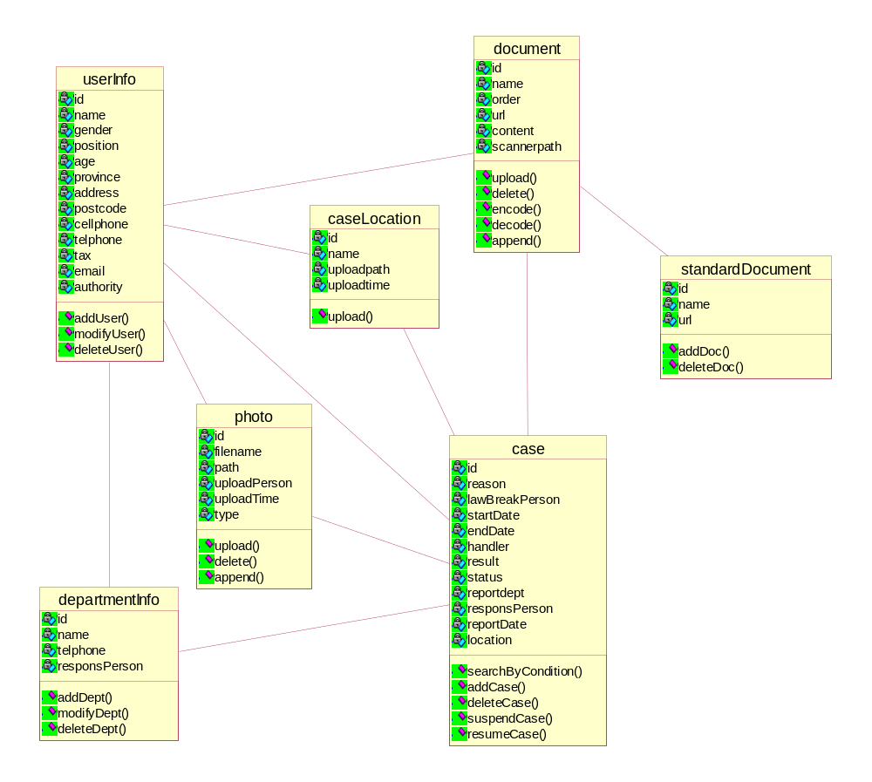
图3-12 设计类图

3.3.4 安全体系和运行保障机制
系统采用的主要技术是公钥基础设施（PKI）技术，结合传统的信息安全防御手段，为系统提供各种安全服务和访问控制，建立一个通用的、高性能的安全平台。系统安全体系包括证书认证服务、密钥管理及密码服务系统、授权服务系统以及基本安全防护系统等，提供贯穿整个系统的安全服务，包括身份验证、数据保密性等安全服务功能。
运行保障机制包含支持系统运行的相关机制、制度，对系统的管理依靠的是合理的运行管理机制。运行管理机制的实施需要配备相关人员和相应的监控管理功能，包括面向安全性的用户管理、权限管理和密码管理；面向可靠性的数据备份和恢复等。

3.3.5 关于表单处理的设计
根据业务需求，该项目包含32个国家标准文档，在原型设计过程中完成32个表格设计的工作量是较大的。
在这里提出两个设计方案。
方案一：直接完成32个表格的界面设计。
方案二：在项目后期时间较为充足的情况下，考虑应用模式识别和数字图像处理技术设计一款表格自动生成软件。该软件的主要功能就是对表格的扫描件进行处理，然后自动生成html格式的表格框架，同时识别表格中的文字，然后自动生成表格中的表头和标签，从而减少表格制作过程的工作量。使用到的主要算法包括预处理阶段的去噪声、二值化、图片倾斜矫正、表格定位以及文字定位算法，识别过程中的神经网络分类算法、表格生成过程中根据表格节点坐标打印html标签的算法等等。算法流程如图3-13所示。
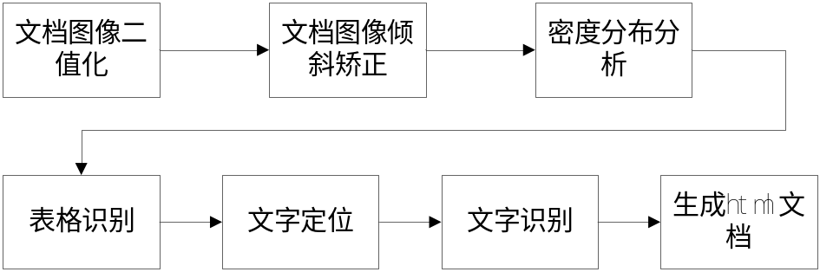
图3-13 表格生成算法流程

4. 开发环境和开发工具

4.1 开发语言
主要使用到的开发语言包括Java、C++、html、xml等

4.2 开发工具
系统使用到的开发工具主要包括以下三类：
建模工具：Rational Rose、Microsoft Office Visio、ERwin
编码工具：eclipse、Microsoft Visual Studio 2008、codeblocks、Matlab
设计工具：Dreamweaver

4.3 开发环境
系统的开发环境主要概括如下：
操作系统：Windows98 / 2000 / XP / vista
服务器：Apache Tomcat
数据库：MySQL

5. 项目进度安排、预期达到的目标

5.1 进度安排
项目进度及毕业设计（论文）工作安排见表5-1。
表5-1 项目进度及毕业设计（论文）工作计划表
起始时间 | 完成时间 | 计划工作内容 | 备注
2011.08.07 | 2011.10.01 | 项目需求与可行性分析
2011.10.01 | 2011.10.20 | 概要设计
2011.10.20 | 2011.11.15 | 详细设计
2011.11.15 | 2012.02.10 | 编码实现
2012.02.10 | 2012.03.01 | 功能初步测试
2012.03.01 | 2012.05.20 | 算法学习及优化
2012.05.20 | 2012.06.10 | 性能测试及系统测试
2012.06.10 | 2012.07.01 | 撰写、修改论文，参加毕业答辩

5.2 预期达到的目标
土地监察基础管理平台具有土地数据的编辑、查询、统计、展示等功能，操作简单方便，一般工作人员在阅读系统说明书后即可实际操作；
地图浏览功能满足B/S方式，即通过Internet远程访问；
监察办公流程满足B/S方式，即通过Internet远程进行业务流转；
系统运行过程联机响应时间在3秒以内；
系统数据传输和密码保护符合数据信息保密和安全规定。

6. 完成项目所需的条件和经费
6.1 已具备的条件
硬件方面目前已具备了一台服务器以及开发使用的计算机。
知识储备方面目前已掌握了C++以及Java的编程方法、网页的设计方法以及数据库的相关操作方法。
学习了软件质量保证以及测试的一些方法。
掌握了佳能相机的接口函数使用方法。
6.2 需要的条件和经费
需要学习模式识别理论进行文字识别；图像处理技术，完成表格以及文字的定位和识别。
需要学习网络安全的相关知识，学习加密解密算法、学习并理解证书认证的详细过程等。
如果系统真实使用环境中所用的相机不是佳能相机，那么还需要学习其他相机的SDK，另外需要辅助开发的相机一部。

7. 预见的困难及应对措施
本项目开发过程中，可以预见的困难及应对措施如下：
（1）根据当前掌握的算法基础无法完成表格及文字识别
解决办法：学习模式识别以及数字图像处理技术，上网查找相关的资料和文献进行学习和研究。
（2）系统整合中出现错误
解决办法：设计阶段尽量做到完善，降低系统耦合度。组内成员加强沟通和交流，避免设计过程中出现理解上的偏差。
（3）最终系统功能与用户需求的偏差
解决办法：采用增量开发的形式，以保证能够在短时间内开发出具有一定功能的小型产品，并定期与用户交流，然后逐步完备其功能。同时在设计时注重系统的模块化，做到模块之间低耦合，这样，当需求变更时就可以减少工作量。
（4）出现版本偏差或错误
解决办法：在项目的进行过程中注重版本管理，每一次的修改都要注明修改的代码部分以及实现或修改的功能。

参考文献
[1] Shari Lawrence Pfleeger, Prentice-Hall, Inc. Software Engineering, Theory and Practice (Second Edition). New York: The Haworth Press,2001.
[2] 耿建敏 吴文国. 软件工程. 北京：清华大学出版社，2009.
[3] 王亚民. 地理信息系统及其应用. 陕西：西安电子科技大学出版社出版，2006.06
[4] 孙即祥. 现代模式识别. 北京：高等教育出版社，2008.
[5] Xu Liu. Mobile Retriever: access to digital documents from their physical source. International Journal on Document Analysis and Recognition, 2008, （11）：19-27
[6] N. Otsu. A threshold selection method from gray-level histogram. IEEE Trans.SMC, 2009：62-66.
[7] 吴奇. 基于最佳边界段的文档图像倾斜角度检测算法. 北京大学学位论文,2004.
[8] 冯所前. 大规模复杂文档图像快速检索系统的研究与实现. 北京大学学位论文,2005.
[9] Rafael C. Gonzalez. Digital Image Processing. Prentice Hall, 2007,08.
[10] Tomohiro Nakai, Koichi Kise, Masakazu Iwamura. Real-Time Retrieval for Images of Documents in Various Languages Using a Web Camera. International Conference on Document Analysis and Recognition，2009.
[11] S. D. Yanowitz, A. M. Bruckstein. A new method for image segmentation. Computer Graphics, Vision and Image Processing. 1989：82-95.

附件1：哈尔滨工业大学毕业设计（论文）任务书
姓 名：XXX 院（系）：软件学院
专 业：软件工程 学 号：1083710NNN
任务起止日期： 2011年07月25日 至 2012年05月20日
毕业设计（论文）题目：
土地监察管理系统案件监察处理模块的设计与实现

立题的目的和意义：
土地监察管理系统建设的总体目标是以地理信息系统为基础平台，以土地局为中心，以监察科、基层国土所管理单位、信息中心、测量队等为最终用户，建立一套具有基础土地信息查询、浏览功能的，与土地监察办公业务过程紧密结合的、实用的地理信息系统。对违规、违法使用和占用土地的举报、巡查、核查、上报、批准、处罚、奖励等业务过程实现自动化办公。其意义在于：1、不再受地域的局限，节省人力物力，报案可以通过邮件、短信或家用电脑随时随地进行，快捷而方便。2、有利于资料的整理和保存，通过计算机化代替纸质办公使得数据库可以帮助我们完成业务流程中大量而繁琐的工作，使材料整理和维护更加便捷。3、提高办公速度和准确率。纸质表格的填写往往效率较低，使用电子版的表格可以提高办公速度，同时提高办公准确率。而且数据库中的数据备份比起纸质材料要容易得多，数据不易出错、损坏或丢失。
技术要求和主要内容：
本人完成的是监察案件处理模块和领导查询模块，还包括相机控制程序，该程序实现拍照控制，并将照片自动上传到计算机。
所需的知识储备和技术要求主要包括以下几部分：
（1）掌握Java、C++编程语言；
（2）掌握JSP、servlet、javascript网页编程方法；
（3）掌握MVC网页设计模式；
（4）掌握MySQL数据库的使用方法；
（5）掌握网络安全的基本知识和相关的加密解密算法；
（6）了解微软MFC类库的使用方法；
（7）了解COM的基础知识，实现JSP与C++相机控制程序的连接。

进度安排：
2011年08月07日 至2011年10月01日 项目需求与可行性分析
2011年10月01日 至2011年10月20日 概要设计
2011年10月20日 至2011年11月15日 详细设计
2011年11月15日 至2012年02月10日 编码实现
2012年02月10日 至2012年04月01日 功能测试
2012年04月01日 至2012年05月01日 性能测试及系统测试
2012年05月01日 至2012年06月20日 撰写论文，参加毕业答辩

同组设计者及分工：
GIS相关部分 XXX负责；
违法用地报案、系统维护 XXX负责；
指导教师意见：

签 名：

年 月 日
教研室主任意见：

签 名：

年 月 日

附件2：本科毕业设计(论文)开题检查意见表
基地指导教师意见（需写具体内容）
签 字：
年 月 日
校内指导教师意见（需写具体内容）
签 字：
年 月 日
开题检查小组意见
结论：◎ 通过  ◎ 警告  ◎ 不通过  具体意见： | 评委签字：  年 月 日

